**ข้อเสนอโครงงานนักศึกษาสาขาวิศวกรรมซอฟต์แวร์**

**ระบบดูแลผู้ป่วยโรคเบาหวาน**

**(Diabetes Care)**

**เสนอ**

**คณะเทคโนโลยีและสิ่งแวดล้อม**

**มหาวิทยาลัยสงขลานครินทร์ วิทยาเขตภูเก็ต**

**โดย**

**นางสาวรัตนาภรณ์ สมนึก รหัสนักศึกษา 5630213004**

**นางสาวอุมาพร ตั่นเล่ง รหัสนักศึกษา 5630213014**

**Use Case Diagram**



ทำไม่ได้

ทำได้

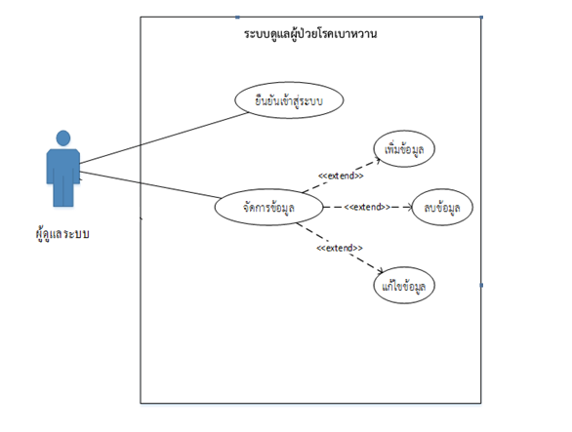

ทำไม่ได้

ทำได้

**ER Diagram**

